PHIẾU HỌC TẬP
Bài 20 : SỰ LỚN LÊN VÀ SINH SẢN CỦA TẾ BÀO
Họ và tên: …………………………………………….lớp:…………………….
Tại sao cần học bài này?
Tế bào là đơn vị cơ bản xây dựng nên cơ thể cũng như viên gạch là đơn vị cơ sở dựng lên một ngôi nhà. Vậy
  Từ một viên gạch, ta có thể xây thành 1 ngôi ngà không?  Trả lời  ……………………………………  vì ………………………………………………… | 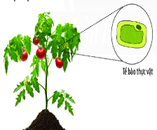  Từ một tế bào, ta có thể tạo được một cơ thể hoàn thiện?  Trả lời  ……………………………………  vì …………………………………………………….

Tế bào lớn lên như thế nào?
Bài tập 1: Quan sát hình 3.1 tr83SGK hoàn thành bảng so sánh sau:
Nội dung | Tế bào non | Tế bào trưởng thành
Kích thước nhân
Tế bào chất
Vị trí của nhân
Kích thước, khối lượng tế bào
Tế bào phân chia (sinh sản) như thế nào?
Bài tập 2: Quan sát đoạn video về quá trình phân chia tế bào (thực vật). Tìm từ phù hợp để hoàn thành đoạn thông tin dưới đây.
Quá trình phân chia của tế bào gồm hai giai đoạn:
+ Phân chia …(1)…… …: Nhân của tế bào nhân đôi và đi về hai cực tế bào
+ Phân chia …(2)……………………: Tế bào chất chia đều cho hai tế bào con bằng cách hình thành vách ngăn ngang (ở tế bào thực vật) hoặc màng tế bào thắt lại (ở tế bào động vật).
- Kết quả: Từ 1 tế bào trưởng thành sau khi phân chia (1 lần) hình thành …(3)………tế bào con.
- Tế bào non nhờ quá trình …(4)………mà thành tế bào trưởng thành có khả năng phân chia (sinh sản). Kết quả của quá trình …(5)………lại sinh ra những tế bào non mới.
Khả năng lớn lên và phân chia tế bào có ý nghĩa gì với cơ thể sống?
Bài tập 3: Dựa vào hình ảnh gợi ý trong sách giáo khoa. Hãy rút ra ý nghĩa của sự lớn lên và phân chia tế bào với cơ thể sống.
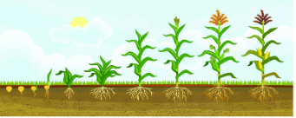  Ý nghĩa : | 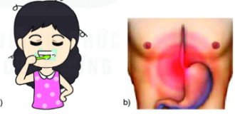  Ý nghĩa :

